2011年7月高等教育自学考试全国统一命题考试
管理信息系统 试卷
(课程代码02382)
一、单项选择题(本大题共20小题，每小题1分，共20分)
1．用于确立企业组织目标的信息属于
A.战略信息
B.战术信息
C.管理控制信息
D.作业信息
2．在企业管理信息系统中，处理的数据量大，处理过程规则、程序化的子系统属于
A.决策处理子系统
B.执行控制子系统
C.管理控制子系统
D.战略计划子系统
3．战略级管理决策要求信息的
A.详细程度高
B.及时程度高[本科目答案页面导航：http://zk.ikaoti.cn/zikao.htm]
C.综合性强
D.精确度高
4．下列选项中，属于系统软件的是
A.文字处理软件
B.语言处理软件
C.表格处理软件
D.图像处理软件
5．下列选项中，不属于操作系统的是
A.DOS
B.Unix
C.Linux
D.Access
6．面向对象方法的缺点之一是
A.对系统开发的技术环境要求高
B.开发的系统可重用性低
C.开发的系统稳定性低[最新年份咨询qq593777558]
D.开发的系统可维护性低
7．开发费用较少，实现的系统能够适应本单位的需求，单位满意度高等优点的开发方式是
A.用户独立开发方式
B.委托开发方式
C.合作开发方式
D.购买现成软件
8．数据流程图中，各个组成部分命名中必须包含描述动作词汇的是
A.外部实体
B.数据处理
C.数据存储
D.数据流
9．管理业务的调查包括对组织机构和管理功能体系的调查以及对
A.系统环境和业务流程的调查
B.人员结构和数据流程的调查
C.企业效益和人员结构的调查
D.业务流程和数据流程的调查
10．系统分析报告中的主体内容是
A.系统规划、详细调查和实施计划
B.系统总体设计和系统详细设计
C.数据流程图、数据字典和处理说明
D.系统配置和数据库设计
11．模块结构图中，带空心圆的小箭头表示
A.模块
B.调用
C.数据信息
D.控制信息
12．如果一个数据流程图总体上具有线型结构，那么它属于
A.事务型数据流程图
B.变换型数据流程图
C.顶层数据流程图[最新年份咨询qq593777558]
D.分层数据流程图
13．某学生的代码(学号)由10位数字组成，前四位表示入学年份，中问三位表示所在院系，最后三位表示流水号，这个代码属于
A.字符码
B.顺序码
C.多面码
D.层次码
14．数据库设计阶段中，E-R图设计属于
A.用户需求分析阶段
B.概念结构设计阶段[[微信公众号：ikaoti]
C.逻辑结构设计阶段
D.物理结构设计阶段
15．在测试时要求对程序中所有独立的路径都要执行一次，这种测试属于[最新年份咨询qq593777558]
A.单元测试
B.功能测试[最新年份咨询qq593777558]
C.结构测试[最新年份咨询qq593777558]
D.集成测试
16．在信息系统文档中，运行日志属于
A.用户文档
B.开发文档
C.管理文档
D.修改文档
17．进行信息系统评价的依据是
A.确定系统实现目标
B.明确评价的标准
C.系统已经投入使用
D.计算机设备已安装
18．确定项目活动所需物理资源的管理是
A.质量管理
B.范围管理
C.沟通管理
D.成本管理
19．采用工程化、程序化手段提高项目各组成部分的可靠性，属于风险规划的
A.减轻风险
B.预防风险
C.风险转移
D.风险回避[[微信公众号：ikaoti]
20．如果已经建立了基本的项目管理过程，可用于对成本、进度和功能特性进行跟踪，这种成熟度等级属于
A.可重复级
B.已定义级
C.已管理级
D.优化级
二、填空题(本大题共20小题，每小题1分，共20分)
请在每小题的空格中填上正确答案。错填、不填均无分。
21．一般认为，信息与数据的关系是：信息是 后的数据。
22．“自顶向下，逐步求精”信息系统开发方法的主要优点除有利于提高企业人员观察能力和对各子系统的协调和通信提供保证外，最主要的是支持企业信息系统的 。
23．管理的职能可分为计划、组织、指挥、 、控制等五大职能。
24．传统的企业组织结构的主要形式有：直线制(式)、职能式、直线一职能制(式)、
事业部制(式)、 制(式)。
25．在局域网络中，具有独立运行功能并接受网络服务器控制和管理的计算机被称为
。
26．DBMS功能包括数据定义， ，数据库的运行管理、建立和维护等。
27．信息系统的开发方式中， 开发方式适合于有较强的系统分析与设计队伍的组织和单位，如大学，研究所，高科技公司等。
28．制定一个定量标准，当库存达到这个数量水平时便可下达订单去采购订货的方法称为 。
29．信息系统可行性分析包括：管理可行性、技术可行性和 可行性。
30．系统详细调查需要了解现行系统中 处理的具体情况。
31．数据流程图是系统开发人员与 交流的有效手段。
32．根据模块功能具体化程度的不同，可以分为 模块和物理模块。
33．如果数据流程图是事务型的，应采用事务分析方法导出 结构图。
34．数据库设计的全过程包括用户需求分析、 设计、逻辑结构设计、物理结构设计、数据库的实施、数据库运行与维护等六个阶段。[[微信公众号：ikaoti]
35．程序不仅要求逻辑正确，使计算机能够执行，而且应该 清楚，便于人们阅读。
36．集成测试的主要目的是保证单元接口的 性、一致性。[[微信公众号：ikaoti]
37．信息系统用户关心的是系统 和运行质量。
38．实施质量控制的内容和目的是监控项目的具体结果，判断它们是否符合相关质量标准，并给出消除 的方法。
39．项目的风险分析分为定性分析和定量分析，其中决策树分析方法属于 分析方法。
40．质量管理应立足于 、着眼于发展与未来，从而寻找提高质量、持久改进的最佳途径。
三、名词解释(本大题共5小题，每小题3分，共15分)
41．(系统的)相关性
42．(面向对象方法中的)对象
43．数据存储
44．区间码
45．内在风险
四、简答题(本大题共5小题，每小题5分，共25分)
46．简述信息系统的学科组成。
47．简述管理的控制职能。
48．简述数据管理的发展。
49．简述IT外包的内容。
50．简述对用户管理人员培训的基本内容。
五、应用题(本大题共2小题，每小题10分，共20分)
51．商场收货处理过程是：根据供应商送来的发货单及货物，对照订货合同文件审核发货单，如果与合同不符，则将不合格发货单和货物退回供应商；对合格的发货单及货物，进行收货处理：首先，将发货单存档，然后开入库单，并将入库单及货物送交仓库，再向财务科发出付款通知。
画出处理过程的数据流程图。
52．下图是某图书借阅系统网络结构草图，试按下列内容分别填写在图中合适的空白方[[微信公众号：ikaoti]
框内：
A.核心数据库
B.路由器
C.互联网
D.远程查询计算机E．对外服务器
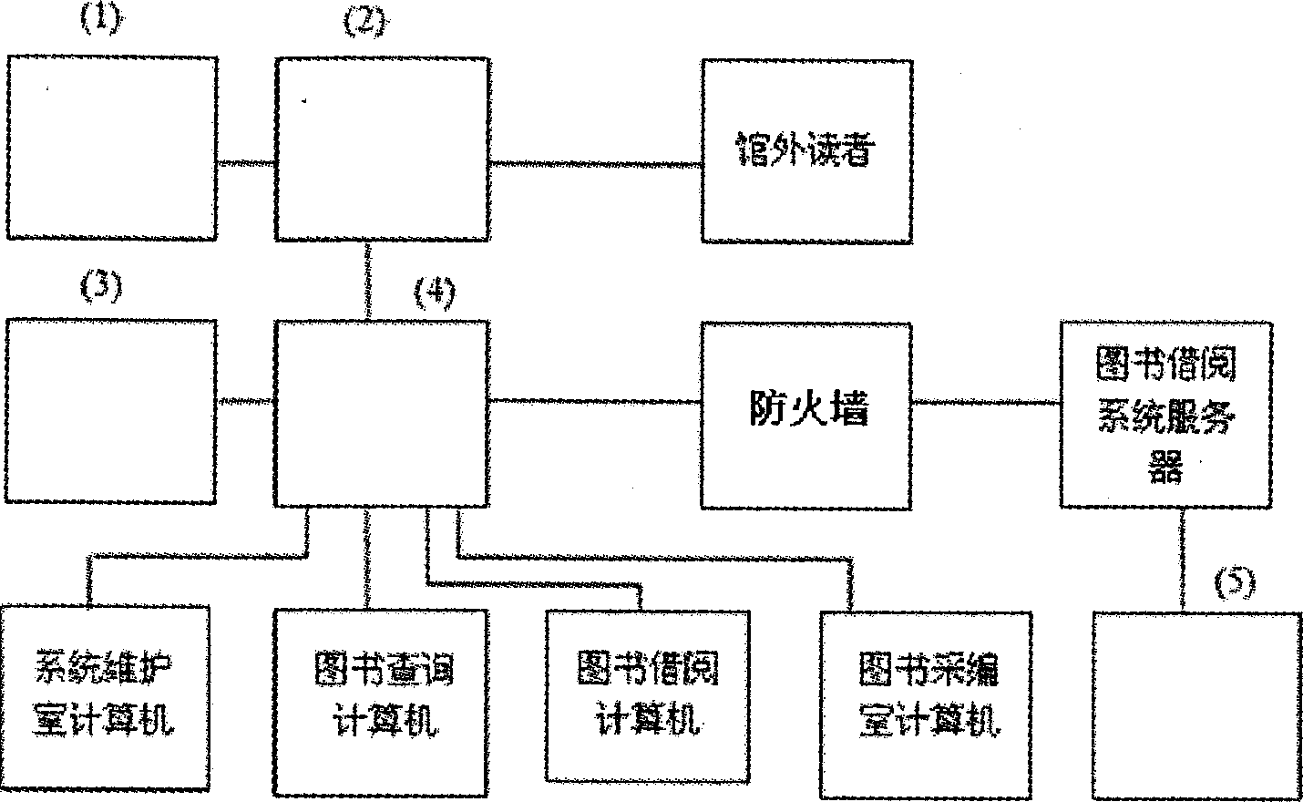
题52图
(1)
(2)
(3)
(4)
(5)

